ИТОГИ
СОЦИАЛЬНО-ЭКОНОМИЧЕСКОГО РАЗВИТИЯ
АРТЕМОВСКОГО ГОРОДСКОГО ОКРУГА
за 1 полугодие 2022 года

Социально - экономическая ситуация в Артемовском городском округе в 1 полугодии 2022 года оставалась стабильной. Несмотря на неблагоприятные экономические условия, отмечается положительная динамика ряда макроэкономических показателей.
Среди муниципальных образований Приморского края Артем занимает второе место по обороту общественного питания и по обороту розничной торговли, что составляет 15,2% и 7,8% соответственно, в общем обороте общественного питания и розничной торговли по Приморскому краю.
Среди городских округов Приморского края Артем занимает:
- третье место по площади, введенных в действие жилых домов;
- третье место по индивидуальному жилищному строительству.
В Артемовском городском округе на 1 июля 2022 г. нагрузка незанятого населения, на 100 заявленных работодателями вакансий составила 6,7 претендентов, что ниже сложившегося среднекраевого значения в 3 раза (20,6 человек).
Темп роста среднесписочной численности работающих в крупных и средних организациях города за 1 полугодие 2022 года составил 102% к уровню аналогичного периода прошлого года, а средней заработной платы 113,1%.
Увеличение показателей наблюдается в секторах экономики, ориентированных на потребительский спрос: объем платных услуг, предоставленных населению (117,4% к январю-июню 2021 года); оборот розничной торговли (127,5% к январю-июню 2021 года); оборот общественного питания (120,0% к январю-июню 2021 года). Ввод общей площади жилых домов в 1 полугодии 2022 года составил 49849 кв. м., в 2,1 раза выше аналогичного периода пошлого года, в том числе построенных индивидуальными застройщиками - 41522 кв. м. (в 2,4 раза выше января-июня 2021 года).
Из общей площади, введенных в 1 полугодии 2022 года в Приморском крае жилых домов, на долю Артемовского городского округа приходится 11,8%, из них на индивидуальное строительство 15,1%.
По данным Приморскстата в составе Статистического регистра хозяйствующих субъектов по состоянию на 1 июля 2022 года учтено 2202 организации и 3107 индивидуальных предпринимателей. По сравнению с аналогичным периодом прошлого года наблюдается снижение общего числа зарегистрированных организаций на 2%, и увеличение индивидуальных предпринимателей на 6%.
Основная доля организаций (24% - 528 единиц) и предпринимателей (45% - 1390 индивидуальных предпринимателей) – в оптовой и розничной торговле, ремонте автотранспортных средств и мотоциклов;
313 организаций (14%) и 339 предпринимателей (11%) - в сфере транспортировка и хранение;
241 организация (11%) и 315 предпринимателей (10%) – в сфере строительство;
198 организаций (9%) и 115 предпринимателей (4%) - в области операций с недвижимым имуществом, аренды и предоставления услуг;
154 организации (7%) и 142 предпринимателей (5%) - в сфере обрабатывающие производства.

1. Демографическая ситуация
Численность постоянного населения Артемовского городского округа на 01.01.2022 года составила 113743 человек, в том числе численность городского населения 104509 человек, сельского население 9234 человек.
За январь-июнь 2022 года естественная убыль населения увеличилась на 40% к уровню аналогичного периода прошлого года.
Миграционный отток за январь-июнь 2022 года составил 33 человека, на 80% ниже января-июня 2021 года.
Показатель | январь-июнь 2021 г. | январь-июнь 2022 г.
Рождаемость, чел. | 552 | 539
Смертность, чел. | 870 | 985
Естественный прирост (убыль) | (318) | (446)
Число прибывших, чел. | 1506 | 1815
Число выбывших, чел. | 1674 | 1848
Миграционный прирост (убыль) | (168) | (33)

2. Доходы населения
По итогам 1 полугодия 2022 года в округе сохранена положительная динамика роста номинальной заработной платы по сравнению с прошлым годом.
Средняя начисленная заработная плата крупных и средних организаций округа за январь-июнь 2022 года составила 61612,30 руб., (113,1% к уровню января-июня 2021 г.), что составляет 3,7 прожиточного минимума в расчете на душу населения, установленного по Приморскому краю (16564 руб.) и 3,4 прожиточного минимума для трудоспособного населения (18054 руб.).
Наибольший рост заработной платы отмечается в строительных предприятиях 153,2% к январю-июню 2021 года; предприятий добычи полезных ископаемых – 128,2%; сельского хозяйства и обрабатывающих производств – 126,7%.

Показатель | Январь-  июнь  2021 | Январь-  июнь  2022 | %  к 2021 году
1 | 2 | 3 | 4
Средняя начисленная заработная плата по крупным и средним организациям всего, руб., в том числе: | 54485,7 | 61612,3 | 113,1
Сельское, лесное хозяйство | 41231,9 | 52250,6 | 126,7
Добыча полезных ископаемых | 61710,6 | 79121,9 | 128,2
Обрабатывающие производства | 39280,6 | 49774,9 | 126,7
Обеспечение электроэнергией, газом и паром; кондиционирование воздуха | 57131,3 | 62342,1 | 109,1
Водоснабжение и водоотведение | 36742,3 | 39826,1 | 108,4
Строительство | 50677,2 | 77630,8 | 153,2
Торговля, ремонт автотранспортных средств | 61828,5 | 66101,9 | 106,9
Транспортировка и хранение | 69804,8 | 78887,1 | 113,0
Деятельность гостиниц и предприятий общественного питания | 46555,4 | 52641,9 | 113,1
Деятельность в области информатизации и связи | 58707,6 | 66132,0 | 112,6
Деятельность финансовая и страховая | 54260,2 | 56151,0 | 103,5
Деятельность по операциям с недвижимым имуществом | 34568,1 | 42287,6 | 122,3
Деятельность профессиональная, научная и техническая | 56804,0 | 64066,6 | 112,8
Деятельность административная и сопутствующие дополнительные услуги | 37516,5 | 44442,0 | 118,5
Государственное управление и обеспечение военной безопасности, обязательное социальное обеспечение | 51211,8 | 55316,6 | 108,0
Образование | 50397,3 | 55016,8 | 109,2
Здравоохранение и предоставление социальных услуг | 57310,0 | 62228,7 | 108,6
Деятельность в области культуры, спорта, организации досуга и развлечений | 59341,0 | 63604,3 | 107,2
Предоставление прочих видов услуг | 36578,9 | 43327,8 | 118,5

В разрезе видов экономической деятельности самый высокий уровень среднемесячной заработной платы отмечен в предприятиях добычи полезных ископаемых (79121,9 руб.), а самый низкий – водоснабжения и водоотведения (39826,1 руб.).
По данным территориального органа Федеральной службы государственной статистики по Приморскому краю на 01.07.2022 в Артемовском городском округе просроченная задолженность по выплате средств на заработную плату отсутствует.

3. Труд и занятость
В январе - июне 2022 года среднесписочная численность работающих в крупных и средних организациях города составила 20312 человек (102 % к январю-июню 2021 года).
По видам деятельности наибольшая численность работников занята в организациях, осуществляющих транспортировку и хранение – 16,2%, наименьшая в предоставлении прочих видов услуг – 0,1%.
Относительно января-июня 2021 года, наибольшее снижение среднесписочной численности работников отмечено в организациях по видам деятельности: водоснабжение (79%); деятельность гостиниц и предприятий общественного питания (94,5%); деятельность в области информации и связи (93,2%); деятельность в области культуры, спорта (92,6%).
Значительный рост среднесписочной численности наблюдается в организациях добычи полезных ископаемых (183,3%); строительства (163,2%); оптовой и розничной торговли (108%); административной деятельности (154,5%); предоставляющих прочие виды услуг (119%).

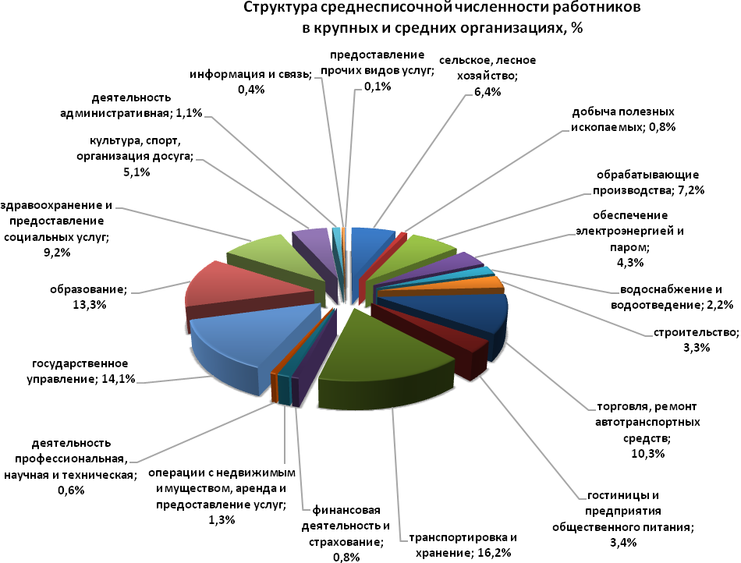
В Артемовском городском округе на 1 июля 2022 г. нагрузка незанятого населения, на 100 заявленных работодателями вакансий составила 6,7 претендента, что ниже сложившегося среднекраевого значения в 3 раза (20,6 человек).
На 1 июля 2022 года зарегистрировано 159 безработных, что в 1,6 раза ниже уровня аналогичного периода прошлого года, из них 114 безработным (71,7% от числа зарегистрированных безработных) назначено пособие по безработице.

4. Промышленное производство
На территории округа на 01.07.2022 в сфере промышленного производства зарегистрировано 182 организации и 150 индивидуальных предпринимателей.
За 1 полугодие 2022 года крупными и средними организациями, занятыми в добывающих и обрабатывающих производствах, обеспечении электроэнергией, паром, водоснабжении и водоотведении, выполнено работ и услуг собственными силами на 6227,4 млн руб., что на 28,4% (в действующих ценах, по сопоставимому кругу предприятий) выше, чем за аналогичный период прошлого года.
Основную долю в структуре промышленного производства за 1 полугодие 2022 года по крупным и средним организациям составляют обрабатывающие производства - 55,5%; 41,9% приходится на добычу полезных ископаемых и обеспечение электроэнергией и паром; водоснабжение и водоотведение – 2,6%.

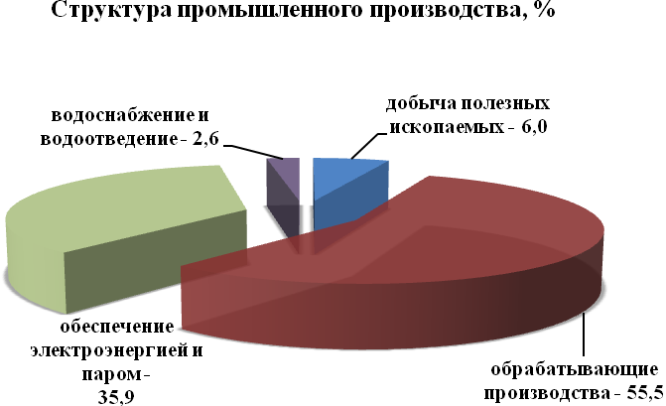
За полугодие 2022 года отгружено товаров собственного производства, выполнено работ и услуг в обрабатывающих производствах – 3456,0 млн руб. Основная доля в структуре обрабатывающих производств приходится на производство пищевых продуктов – 73,6%.
Предприятиями, производящими пищевые продукты отгружено в январе-июне 2022 года продукции на 2544,6 млн руб., увеличение в 2,1 раза к аналогичному периоду прошлого года. Наблюдается увеличение показателей физического объема мяса и субпродуктов пищевых домашней птицы в 31 раз.; молока жидкого обработанного, включая молоко для детского питания на 34%; сыра и творога, включая творог и творожные продукты для детей раннего возраста – на 19,1%; ряженки и варенца – на 32%.
В отчетном периоде увеличился показатель физического объема по изготовлению блоков и прочих изделий сборных строительных для зданий и сооружений из цемента, бетона или искусственного камня – на 23,1%; конструкций стен и перегородок сборных железобетонных – на 53,1%; плит, панелей и настилов перекрытий и покрытий железобетонных – на 51,6%; конструкций и деталей специального назначения сборных железобетонных – на 38,6%
Кроме того, отмечается увеличение показателя физического объема продукции горнодобывающих производств: гранулы, крошка и порошок; галька, гравий – на 45,3%; гранулы каменные, крошка и порошок – в 2,1 раза; щебень – на 21,0%.

5. Инвестиции и строительство
Инвестиции
Крупными и средними организациями за январь-июнь 2022 года инвестировано 1350,1 млн руб., что составило 116,8% к показателю соответствующего периода прошлого года. В общем объеме инвестиций в основной капитал по крупным и средним организациям наибольший удельный вес имеют инвестиции на строительство зданий (кроме жилых) – 46,0%; приобретение машин и оборудования, включая хозяйственный инвентарь – 24,9%; транспортные средства – 13,8%; строительство сооружений – 10,9%; приобретение информационного, компьютерного, телекоммуникационного (ИКТ) оборудования – 3,5%.
Видовая структура инвестиций в основной капитал:
Наименование показателя | январь-июнь 2022 года,  млн руб. | в % к итогу
Инвестиции в основной капитал, в том числе: | 1350,1 | 100
жилые здания и помещения | 0 | 0
здания (кроме жилых) | 621,4 | 46,0
сооружения | 147,0 | 10,9
информационное, компьютерное, телекоммуникационное (ИКТ) оборудование | 47,3 | 3,5
транспортные средства | 186,4 | 13,8
прочие машины и оборудование, включая хозяйственный инвентарь, и другие объекты | 336,4 | 24,9
объекты интеллектуальной собственности | 9,4 | 0,7
прочие инвестиции | 2,2 | 0,2

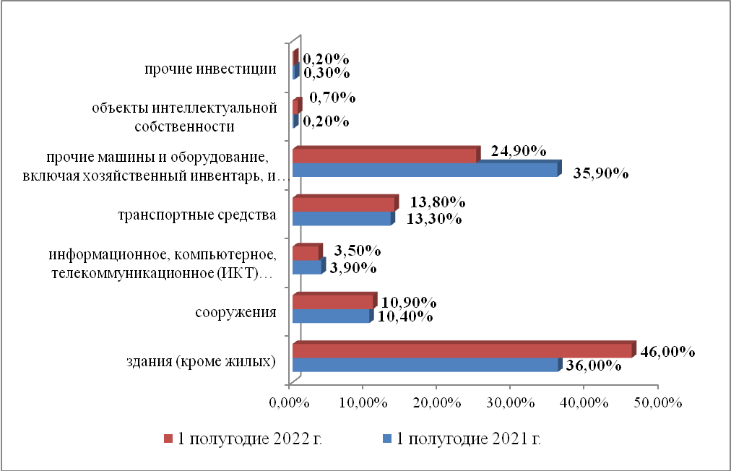
Основными источниками инвестиций крупных и средних организаций Артема являются собственные средства, которые в отчетном периоде составили 69,7% от общего объема инвестиций (941,2 млн руб.).
Привлеченные средства составили 30,3% от общего объема инвестиций (408,9 млн руб.), в том числе бюджетные средства – 27,5% от общего объема инвестиций в основной капитал (370,7 млн руб.).
Строительство
На территории округа на 01.04.2022 по виду деятельности «строительство» зарегистрировано 241 организация и 315 индивидуальных предпринимателей. Среднесписочная численность работников по крупным и средним организациям строительства составляет 666 человек со среднемесячной заработной платой – 77630,8 руб.
Объем работ, выполненный крупными и средними организациями по виду деятельности «строительство», в 1 полугодии 2022 года, по оценке составил 1401,5 млн руб. (134,1% к аналогичному периоду прошлого года).
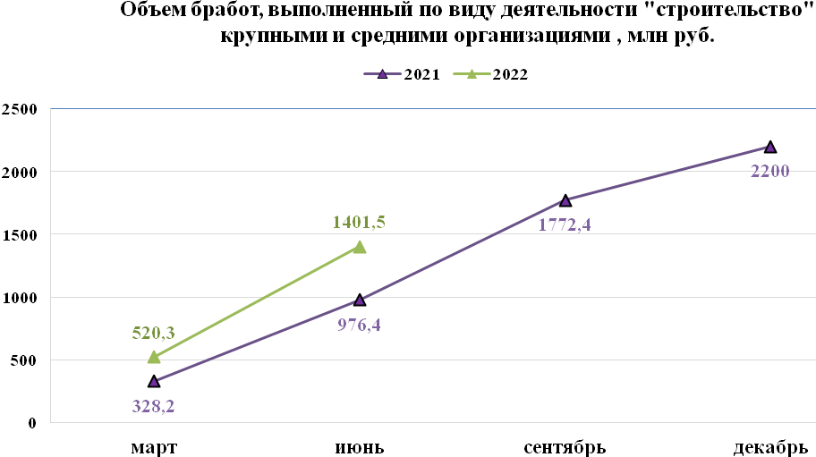
Ввод общей площади жилых домов за январь-июнь 2022 года составил 49849 кв. м., что в 2,1 раза выше показателя за январь-июнь 2021 года (с учетом жилых домов, построенных на земельных участках, предназначенных для ведения садоводства), из них 41522 кв. м. введено жилья, построенного индивидуальными застройщиками.
Из общей площади, введенных в 1 полугодии 2022 года в Приморском крае жилых домов, на долю Артемовского городского округа приходится 11,8%.

6. Малое предпринимательство
Малое предпринимательство заняло прочное место в структуре экономики Артемовского городского округа. По данным Единого реестра субъектов малого и среднего предпринимательства количество малых предприятий (включая микро) на 10.07.2022 года составило 4317 единицы (без учета средних предприятий).
Из них 4157 предприятий относятся к микропредприятиям (1355 - юридических лиц и 2802 - индивидуальных предпринимателей) и 160 - к малым предприятиям (148 - юридических лиц и 12 – индивидуальных предпринимателей). По данным Единого реестра субъектов малого и среднего предпринимательства за 1 полугодие 2022 года вновь создано 423 субъекта.
Большая часть малого бизнеса Артемовского городского округа представлена индивидуальными предпринимателями. На 10.07.2022 по данным Единого реестра субъектов малого и среднего предпринимательства на территории округа зарегистрировано 2814 индивидуальных предпринимателей (65,2 % от общего количества малых предприятий) и 1503 юридических лиц (34,8% от общего количества малых предприятий).

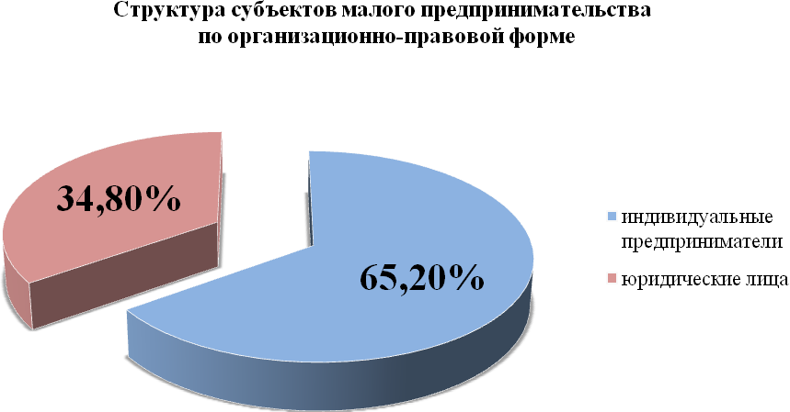
По оценке малые предприятия (включая микропредприятия) Артемовского городского округа сконцентрированы, в основном, по таким видам экономической деятельности, как:
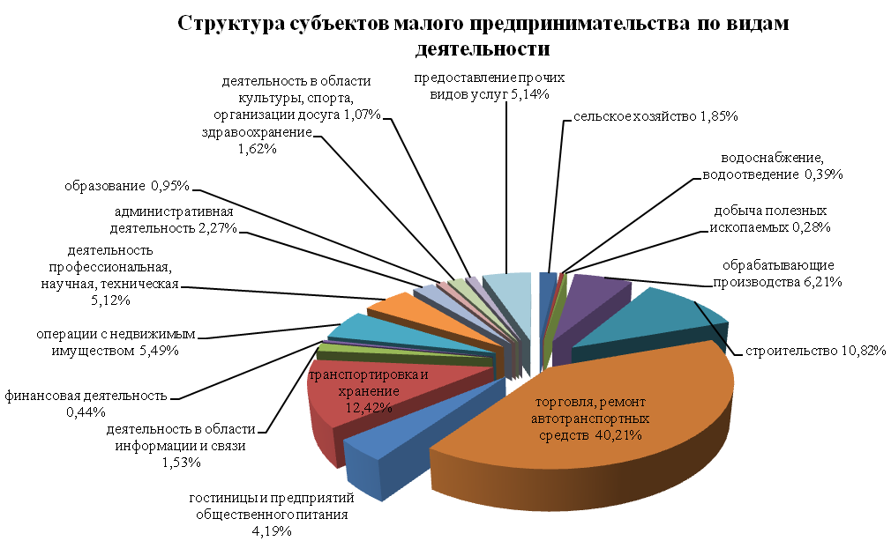
Наибольшую долю – 40,21% в структуре субъектов малого предпринимательства занимают предприятия с видом экономической деятельности «Торговля оптовая и розничная, ремонт автотранспортных средств и мотоциклов». На долю предприятий, занимающихся видом деятельности «Транспортировка и хранение» приходится 12,42%. При этом 10,82% и 6,21% приходится на долю предприятий с видом экономической деятельности «Строительство» и «Обрабатывающие производства» соответственно.

7. Розничная торговля, общественное питание, услуги населению
На территории округа на 01.07.2022 в сфере оптовой и розничной торговли, ремонта автотранспортных средств и мотоциклов зарегистрировано 528 организация и 1390 индивидуальных предпринимателей; гостиниц, общественного питания 63 организаций и 135 индивидуальных предпринимателей; предоставлении прочих видов услуг 111 организации и 206 индивидуальных предпринимателей.
Современный потребительский рынок Артемовского городского округа имеет устойчивое состояние с соответствующим уровнем насыщенности товарами и услугами, достаточно развитой сетью предприятий торговли, общественного питания и бытового обслуживания населения, с высокой предпринимательской активностью. На сегодняшний день торговля остается важнейшей частью потребительского рынка и наиболее гибкой отраслью городского хозяйства, реагирующей на изменения всех социальных факторов и являющаяся важным индикатором социально-экономического развития города.
Розничный товарооборот крупных и средних организаций в январе-июне 2022 года составил 6161,6 млн руб., что больше на 28,6% аналогичного периода прошлого года.

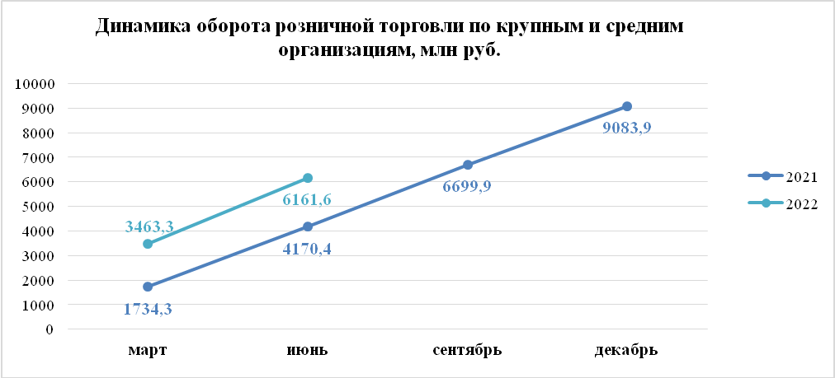
Оборот крупных и средних предприятий общественного питания в январе-июне 2022 года составил 611,1 млн руб., что на 19,8% выше аналогичного периода прошлого года.
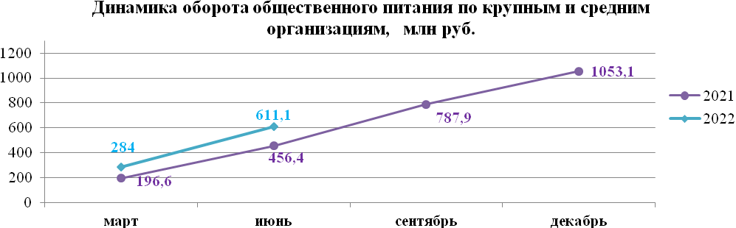
Объем платных услуг по крупным и средним организациям в отчетном периоде составил 918,7 млн руб., что на 17,4% выше аналогичного периода прошлого года.
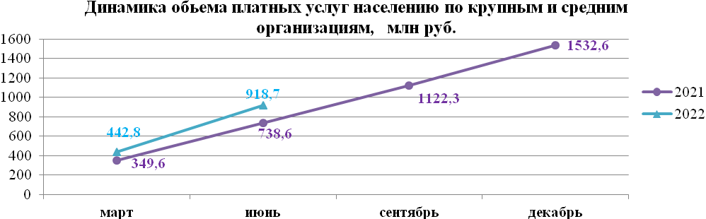

8. Сельское хозяйство
На 01.07.2022 по данным Статистического регистра на территории округа зарегистрировано 100 сельскохозяйственных организаций 73 индивидуальных предпринимателя. Среднесписочная численность работников сельского, лесного хозяйства по крупным и средним организациям составляет 1291 человек со среднемесячной заработной платой – 52250,6 руб.
Оборот крупных и средних сельскохозяйственных организаций Артемовского городского округа в 1 полугодии 2022 года составил 347,9% в действующих ценах к аналогичному периоду прошлого года (по сопоставимому кругу обследуемых организаций).
Сельскохозяйственные производители округа являются основными поставщиками на продовольственный рынок края таких необходимых для жизни человека продуктов питания, как картофель, овощи, мясо, молоко и яйцо.
По состоянию на 01.07.2022 в хозяйствах всех категорий рост относительно 1 полугодия 2021 года поголовья скота и птицы не наблюдается.
За отчетный период в хозяйствах всех категорий производство мяса (скота и птицы на убой в живом весе) выросло в 1,5 раза относительно аналогичного периода прошлого года.

